江苏华电望亭发电厂2×660MW煤电扩建工程

项目社会稳定风险评估公示

一、项目概况
（一）建设地点：本项目拟建于华电望亭发电厂内，坐落于江苏省苏州市相城区望亭镇，地处苏州与无锡之间。厂址西靠京杭大运河，距太湖约3km，东邻沪宁铁路线245m，北面为望虞河。具体位置见下图。
（二）工程规模：
本期建设2台660MW超超临界燃煤机组。根据江苏省的电力市场发展和电力平衡预测，综合考虑容量替代的机组关停时间等因素，本项目暂按2024年开工建设、2026年两台建成投产的目标进行设计，在2026年实现机组投入商业运行发电。项目计划总资金约55亿元。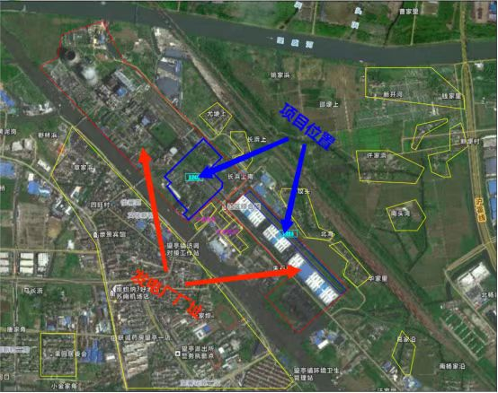
项目位置图

二、评估责任单位：苏州市相城区望亭镇人民政府
联 系 人：王一凡
联系电话：65382214
三、评估实施单位：广东信德资产评估与房地产土地估价有限公司苏州分公司
联 系 人：朱工
联系电话：13701548372
电子邮件：2574933569@qq.com
四、征求公众意见的主要事项

征求可能受项目影响的利益相关者对该项目的意见及建议，以及对本次公众意见调查工作的建议。利益相关者可通过电子邮件、电话等方式向评估实施单位发表对社会稳定风险评估工作的意见和建议。

五、公示期限
自公示之日起十五天内，公众可通过信函、电话等形式与评估责任主体、评估单位联系。

苏州市相城区望亭镇人民政府
2023年4月23日

